**Signature**

ลายเซ็น

**อะไร:** ให้คุณแก้ไขพารามิเตอร์ของฟังก์ชัน

**เมื่อ:** คุณต้องการจัดลำดับใหม่ เพิ่ม ลบ หรือแก้ไขพารามิเตอร์ของฟังก์ชันที่ใช้ในตำแหน่งต่างๆ

**เหตุผล:** คุณสามารถเปลี่ยนพารามิเตอร์เหล่านี้ด้วยตนเอง จากนั้นค้นหาการเรียกทั้งหมดไปยังฟังก์ชันนั้นและเปลี่ยนทีละรายการ แต่นั่นอาจนำไปสู่ข้อผิดพลาด เครื่องมือการปรับโครงสร้างใหม่นี้จะดำเนินการโดยอัตโนมัติ

**ยังไง:**

1. วางข้อความหรือเคอร์เซอร์ของเมาส์ภายในชื่อของเมธอดที่จะแก้ไข หรือการใช้งานอย่างใดอย่างหนึ่ง:

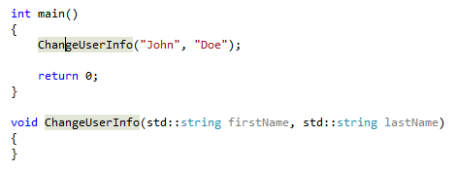

1. ถัดไป ให้เลือกทำอย่างใดอย่างหนึ่งต่อไปนี้:

* คีย์บอร์ด

▪ กด**Ctrl+R**จากนั้น**Ctrl+ O** (แป้นพิมพ์ลัดของคุณอาจแตกต่างกันไปขึ้นอยู่กับโปรไฟล์ที่คุณเลือก)

▪ กด**Ctrl+** เพื่อทริกเกอร์ เมนู **Quick Actions and Refactorings**และเลือก**Change Signature**จากเมนูบริบท

* หนู

▪ เลือก**แก้ไข > รีแฟคเตอร์ > จัดลำดับพารามิเตอร์**ใหม่

▪ คลิกขวาที่โค้ด เลือก เมนู **Quick Actions and Refactorings**และเลือก**Change Signature**จากเมนูบริบท

1. ใน กล่องโต้ตอบ **เปลี่ยนลายเซ็น**ที่ปรากฏขึ้น คุณสามารถใช้ปุ่มทางด้านขวาเพื่อเปลี่ยนลายเซ็นวิธีการ:

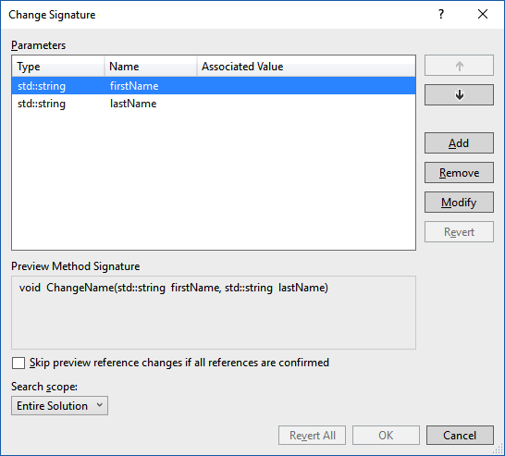

|  |  |
| --- | --- |
| **ปุ่ม** | **คำอธิบาย** |
| **ขึ้นลง** | ย้ายพารามิเตอร์ที่เลือกขึ้นและลงในรายการ |
| **เพิ่ม** | เพิ่มพารามิเตอร์ใหม่ในรายการ |
| **ลบ** | ลบพารามิเตอร์ที่เลือกออกจากรายการ |
| **แก้ไข** | แก้ไขพารามิเตอร์ที่เลือกโดยเปลี่ยนประเภท ชื่อ และเลือกหรือไม่ก็ได้ และค่าที่แทรกเข้าไปจะเป็นเท่าใด |
| **เปลี่ยนกลับ** | คืนค่าพารามิเตอร์ที่เลือกให้เป็นสถานะเดิม |
| **เปลี่ยนกลับทั้งหมด** | คืนค่าพารามิเตอร์ทั้งหมดกลับสู่สถานะเดิม |

**เคล็ดลับ**

ใช้กล่องกา**เครื่องหมาย ข้ามการเปลี่ยนแปลงการอ้างอิงตัวอย่าง หากการอ้างอิงทั้งหมดได้รับการยืนยัน**เพื่อทำการเปลี่ยนแปลงทันทีโดยไม่ให้หน้าต่างแสดงตัวอย่างปรากฏขึ้นก่อน

เมื่อเพิ่มหรือแก้ไขพารามิเตอร์ คุณจะเห็นหน้าต่าง**เพิ่มพารามิเตอร์หรือแก้ไขพารามิเตอร์**

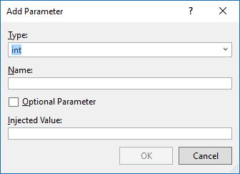

คุณสามารถทำสิ่งต่อไปนี้ได้ที่นี่:

|  |  |
| --- | --- |
| **รายการ** | **คำอธิบาย** |
| **พิมพ์** | ประเภทของพารามิเตอร์ (int, double, float เป็นต้น) |
| **ชื่อ** | ชื่อของพารามิเตอร์ |
| **พารามิเตอร์ทางเลือก** | กำหนดให้พารามิเตอร์ระบุหรือไม่ก็ได้ |
| **ค่าฉีด** | ค่าที่แทรกในการเรียกใช้ฟังก์ชันที่ไม่ได้ระบุพารามิเตอร์ (ใช้ได้กับ**Add** เท่านั้น ) |
| **ค่าเริ่มต้น** | ค่าที่ฟังก์ชันใช้หากผู้เรียกไม่ได้ระบุค่าใดค่าหนึ่ง (ใช้ได้กับ**Optional Parameters** เท่านั้น ) |

1. ใช้ เมนู แบบเลื่อนลง**ขอบเขตการค้นหา เพื่อเลือกว่าจะใช้การเปลี่ยนแปลงกับโครงการหรือโซลูชันทั้งหมดหรือไม่**
2. เมื่อเสร็จแล้ว ให้กด ปุ่ม **OK**เพื่อทำการเปลี่ยนแปลง ตรวจสอบให้แน่ใจว่าการเปลี่ยนแปลงที่คุณร้องขอมีการดำเนินการอย่างเหมาะสม ใช้ช่องทำเครื่องหมายที่ครึ่งบนของหน้าต่างเพื่อเปิดหรือปิดการเปลี่ยนชื่อรายการใดๆ

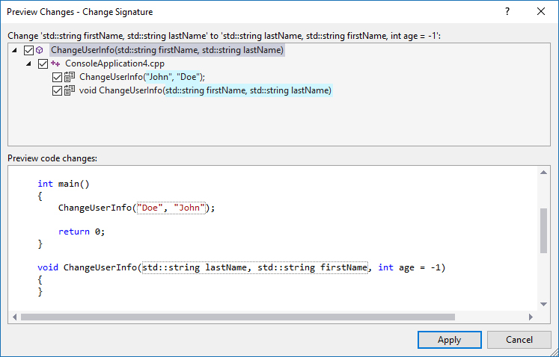

1. เมื่อทุกอย่างดูดี คลิก ปุ่ม **นำไปใช้**และฟังก์ชันจะเปลี่ยนไปในซอร์สโค้ดของคุณ

